

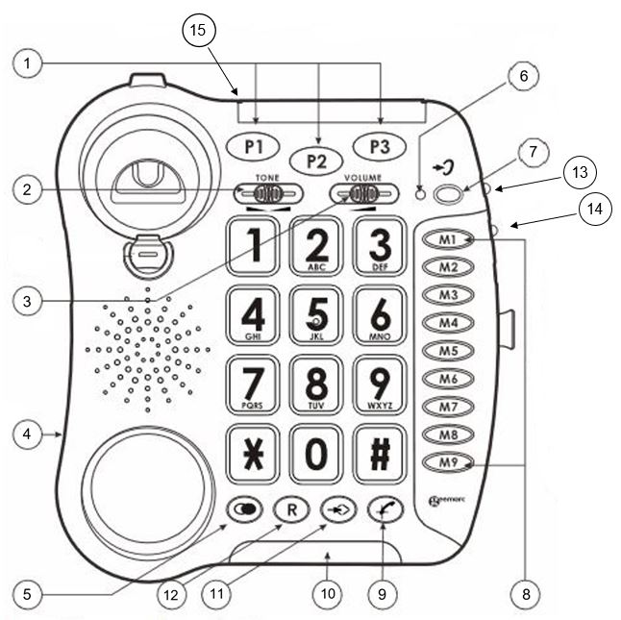
Geemarc CL100
Produktübersicht

Notwahltasten

Hoch-/Tieftonregelung

Laustärkeregelung

Hörerkabel

Wahlwiederholung

6. Rotes Licht bei eigeschalteter Hörerverstärkung

Taste zum An- und Ausschalten der Hörerverstärkung

Direktwahltasten

Stummschalttaste

Blitzlicht für Anrufsignal

Speichertaste

R-Taste

Einstellung Sprachverstärkung

Einstellung Klingellautstärke

Schalter zur automatischen Aktivierung der Hörerverstärkung beim Abnehmen des Hörers
Technische Spezifikationen
Abmessungen  21 x 20 x 10 cm | Blitz-Funktion  100 ms/300 ms
Hörerlautstärke  Max. 30dB | Ruftonlautstärke  Max. 80 dB
Hörgerätekompatibel  ja | Batterien  4 Batterien Typ AAA (nicht im Lieferumfang enthalten)
Stromversorgung  Netzkabel | Sprachausgabe  nein
Direktwahltasten  12 Tasten | Lieferumfang  1 weisses Telefon  1 Kabel  1 Bedienungsanleitung

Inbetriebnahme
Schliessen Sie das Telefonhörerkabel an. Legen Sie die AAA-Batterien ein; diese werden benötigt, wenn Sie die Klingellautstärke um 10 dB verstärken wollen. Für den Betrieb des Telefons sind die Batterien nicht erforderlich. Schliessen Sie das Telefonkabel am Gerät an und stecken Sie den TAE-Stecker in die Telefonbuchse.
Funktionen
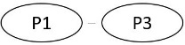 | Notwahltasten
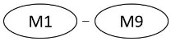 | Direktwahltasten
 | Speichertaste
 | Taste zum An- und Ausschalten der automatischen Hörerverstärkung
 | Hörerverstärkungstaste
 | Einstellung Sprachverstärkung
 | Einstellung Klingellautstärke
 | Hoch-/Tieftonregelung
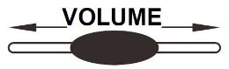 | Lautstärkeregelung
 | R-Taste
 | Wahlwiederholung
 | Stummschalttaste

Grundeinstellungen


Ruftoneinstellung
Stellen Sie die Ruftonlautstärke mit ein.


Einstellen der Hörerlautstärke sowie der Höhen
und Tiefen
Verändern Sie die Hörerlautstärke während des Gesprächs mit . Das rote LED neben der Taste leuchtet.
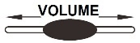
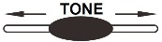
Stellen Sie die Höhen und Tiefen mit ein. Stellen Sie die Lautstärke mit ein.

Einstellen der Sprachverstärkung

Erhöhen oder verringern Sie die Lautstärke Ihrer Stimme mit .

Einspeichern von Telefonnummern
Heben Sie den Telefonhörer ab und drücken bis zum Piepton.
Geben Sie die zu speichernde Nummer ein und drücken auf .
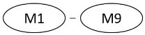
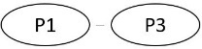
Wählen Sie eine der Tasten oder .
Annahme eingehender Telefonanrufe
Wenn das Telefon klingelt, heben Sie den Hörer ab.
Einen Anruf tätigen
Heben Sie den Hörer ab und wählen Sie die Nummer.

Eine gespeicherte Nummer anrufen
Heben Sie den Hörer ab und drücken Sie eine der Speichertasten.

Wahlwiederholung
Heben Sie den Hörer ab und drücken Sie auf auf .

Stummtaste
Drücken Sie auf die Taste , um das Mikrofon während eines Gesprächs aus- und wieder einzuschalten.

